ASSUNTO :. INDICO AO DEPARTAMENTO COMPETENTE QUE REALIZE MANUTENÇÃO NOS BANCOS LOCALIZADOS NA PRAÇA DR FRANCISCO ALVES NO CENTRO.

DESPACHO

SALA DAS SESSÕES ____/____/_____

PRESIDENTE DA MESA

INDICAÇÃO Nº , DE 2014

SENHOR PRESIDENTE,
SENHORES VEREADORES,

INDICO ao Exmo. Senhor Prefeito Municipal Luiz Gustavo Antunes Stupp juntamente ao departamento competente que realize manutenção nos bancos localizados na Praça Dr Francisco Alves, no centro.

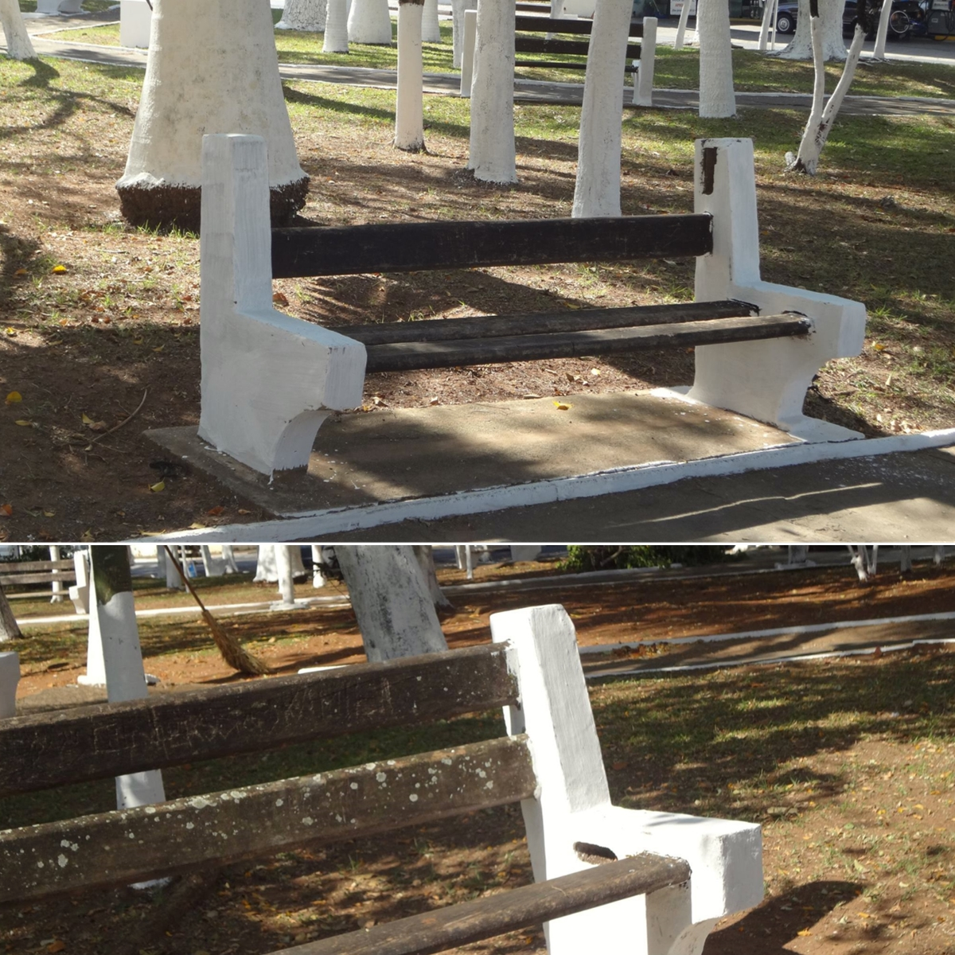

SALA DAS SESSÕES “VEREADOR SANTO RÓTOLLI”, aos 19 de setembro de 2014

VEREADOR LUIS ROBERTO TAVARES

